关于开展 2024-2025学年第1学期

评教评学活动的通知

各教学单位：

评教评学是学校教学质量监控的重要举措，为了全面了解 教和学的基本情况，促进课堂教学质量提升，根据学校期中教 学检查工作安排，现将本学期网上评教与评学活动通知如下。

一、网上评教评学时间

2024年11月4日 9:00--11月8日 17:00。

二、网上评教评学流程

（一）学生网上评教流程

1．登录网址

http://jwxt.gingkoc.edu.cn

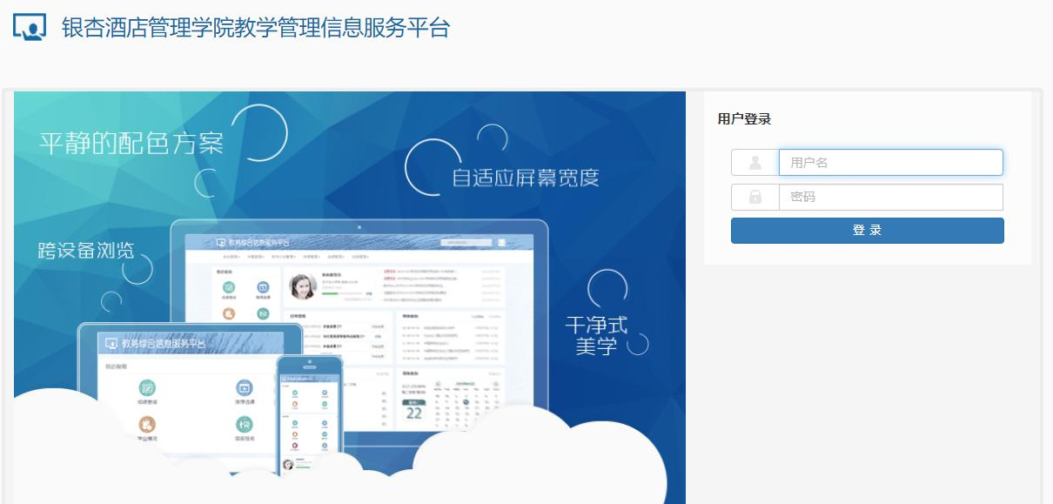

图 1 登录界面

2.登录账号及密码

初次使用教务管理系统的同学登陆后会强制修改密码，请同学们务必修改个人密码，学生修改密码时，需要使用英文字 母、数字和特殊字符进行组合。

若忘记密码，请及时联系本教学单位学工秘书进行密码重 置。

3.学生网上评教操作方法

第一步：教学评价-学生评价。

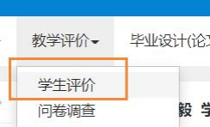

图 2 学生评教进入路径

按照以上路径进入界面后学生可看到本学期所有应评价的教师。

第二步：对所选课程逐一根据评价内容选择“非常符合、比较符合、一般符合、基本符合、严重不符”五个选项，学生在评价完一门课程的所有评教指标，点击提交按钮提交成功后，表示完成对该门课程任课老师的评价；同时，学生也可以在留言框中填写对该教师的其他评价，提出自己的意见和建议(限 50 字以内)，然后点击保存按钮，保存成功并提交。

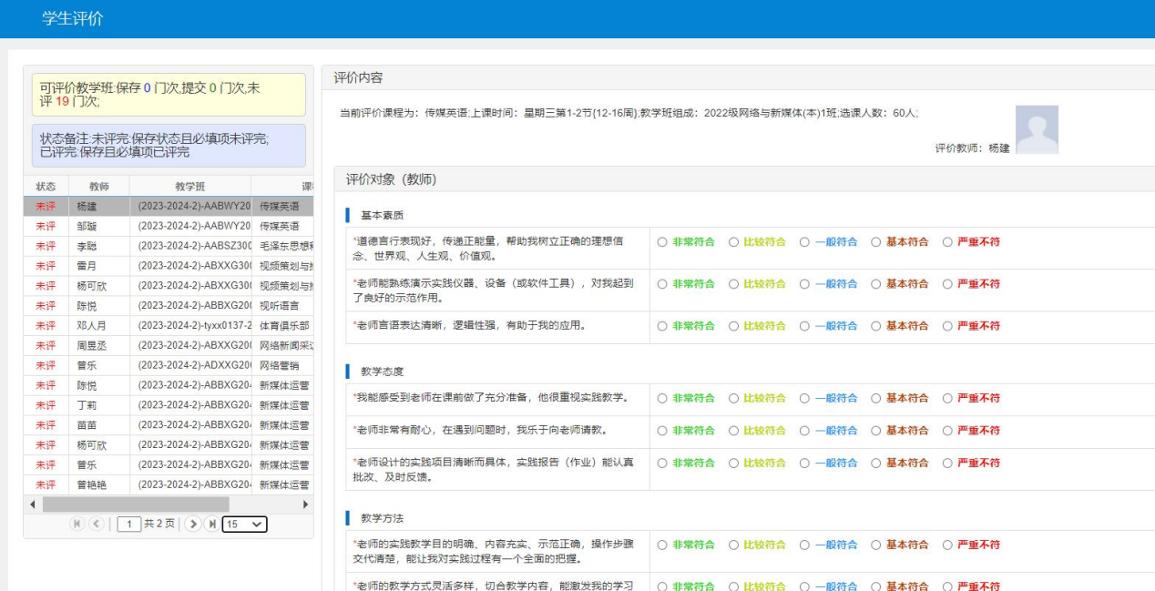

图 3 学生评教评价指标

4.注意事项

该界面中所有课程的任课教师都需要进行评价，评价整体进度信息显示在学生评价的以下位置（页面默认显示15条数据，若学生需参加评价数据超过15条，请进行翻页，务必使最终未评数据为 0）。

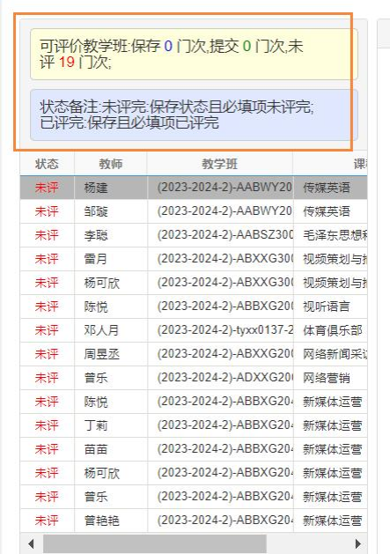

图 4 学生评教评价整体信息

（二）教师网上评学流程

1．登录网址

http://jwxt.gingkoc.edu.cn



图 5 登录界面

2.登录账号及密码

初次使用教务管理系统的教师登陆后会强制修改密码，请 教师们务必修改个人密码，教师修改密码时，需要使用英文字 母、数字和特殊字符进行组合。

若忘记密码，请及时联系本教学单位教学秘书进行密码重置。

3.教师网上评学操作方法

第一步：教学评价-教师评学。

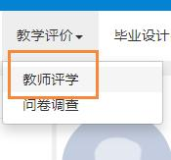

图 6 教师评学进入路径

第二步：对所选教学班逐一根据评价内容选择“优秀、良好、中等、合格、不合格”五个选项，点击页面下方的提交按钮。

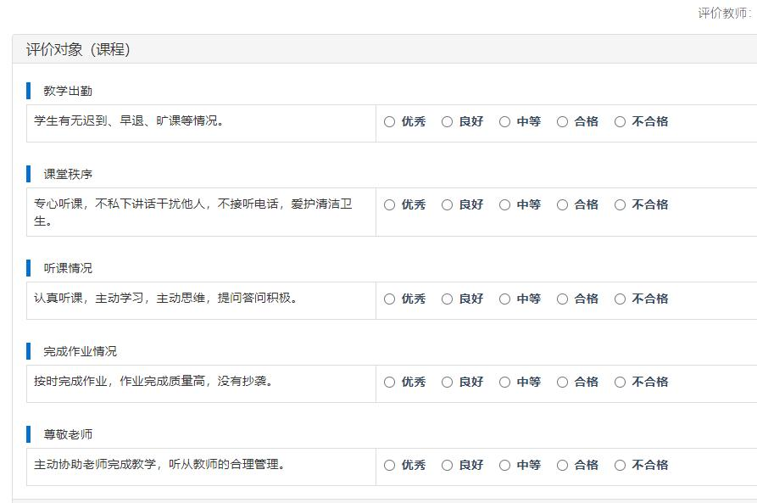

图 7 教师评学评价指标

三、相关说明与要求

（一）各教学单位应提高学生对网上评教活动的认识，认真动员和组织、指导学生参与评教活动，客观反映教学情况，杜绝泄私愤、人身攻击等不良现象的发生。

（二）任课教师应积极参与评学，并关注学生评教，主动关 注学生在评教中提出的意见和建议，正确对待学生在评教中反 映的问题，积极与教研室和本教学单位领导共同探讨整改措施， 做到有则改之、无则加勉。

（三）学生应参与所有所学课程网上评教活动， 网上评教完成后，方能查询个人的课程成绩信息。